

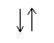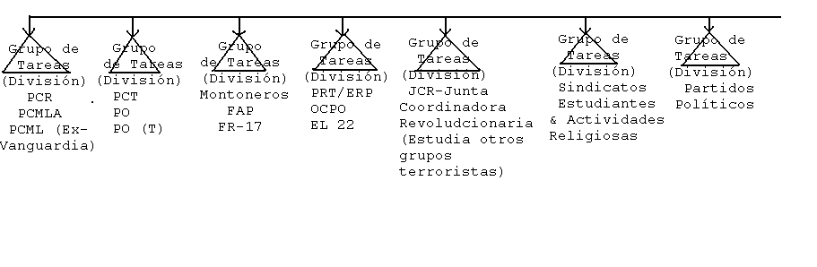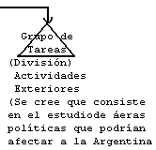


ORGANIGRAMA DEL "601"
La Reunión Central, localizada dentro de 601, responde directamente a Cor. Musio, Jefe de 601 una rama de la Inteligencia Militar Argentina, que a su vez responde a G – 2 y Galtieri.
EJÉRCITO
G – 2
“601” Unidad de Inteligencia Jefe Cor. Musio
Jefe de Reunión Central (Desconocido en este momento). Reunión Central esta localizado dentro de las instalaciones del “601” y fue armada por la Junta cuando llegó al poder. Reunión Central es responsable por las Fuerzas de Tareas detalladas abajo.

